关于2017年上半年成人学士学位英语统一考试报名工作的通知
各远程校外学习中心：
2017年上半年北京地区成人本科学士学位英语统一考试（以下简称“学位英语考试”）定于5月6日举行。为保证考试的顺利进行，现将有关报名工作通知如下。
一、报名资格
我校远程教育在校的成人本科学生（含高起本和专升本学生）。
考生须在所在校外学习中心报名参加考试，严禁跨校（省市）报考。
各校外学习中心不得擅自接收本学习中心以外的人员（如各种培训班等）报名参加考试，一经查出，严肃处理。
根据学院《北京理工大学继续教育学院学生管理规定》第四条第3项考试纪律中第2条的规定，学生考试作弊，学院将严肃处理，取消评优和授予学位的资格。
二、考试时间
2017年5月6日（星期六）上午9:00—11:00。
三、报名工作：
1、远程校外学习中心一律从远程平台进行报考，具体报考方法见附件1；
2、考生一经报名，数据不得变更，报名考试费一律不退。（请核对平台上考生信息，如不准确，请联系学院更改后再上报）
3、外埠校外学习中心的所有考生均须选择本省的考点参加考试。考试当天学习中心必须安排专人领队在考试期间赴考点对本校考生进行管理，并协助考点做好各项考试工作。考点地址及联系方式详见附件3。
4、考生必须同时持有身份证和准考证参加考试。
5、各校外学习中心要加强对考生的诚信考试教育和考风考纪教育,组织考生签属《诚信考试承诺书》（见附件2）。
四、报名时间：
2017年2月24日——3月5日。网上报名结束后将考试费汇款单底联的电子扫描件，采用以下两种方式中的一种上报学院：
1、发至电子邮箱,邮箱：wanghui1337@163.com。
2、通过QQ发送,QQ:516564765
（注：如无考试费汇款单底联复印件将不予报名）
五、报名费：
按北京市教委规定考试报名费30元/人。各远程校外学习中心将考试报名费统一电汇至北京理工大学继续教育学院暨现代远程教育学院。（请一定注明汇款用途）
收款人：北京理工大学
电汇帐号：0200007609014435495
汇入地点：中国工商银行北京紫竹院分行
汇款用途：学位英语考试费 （继续教育学院或远程教育学院）。
六、联系人：
朱老师、王老师
联系电话：010-68918937/68912318 传真：010-68918206

北京理工大学现代远程教育学院
2017年2月24日

附件1：学位英语学院平台网上报名教程
附件2：诚信考试承诺书
附件3：外埠考点信息表

附件1

学位英语学院平台网上报名教程
1.进入三级英语报名界面
打开http://learn.bit.edu.cn网页，以教学站用户登录系统，点击图1红框处的任一链接
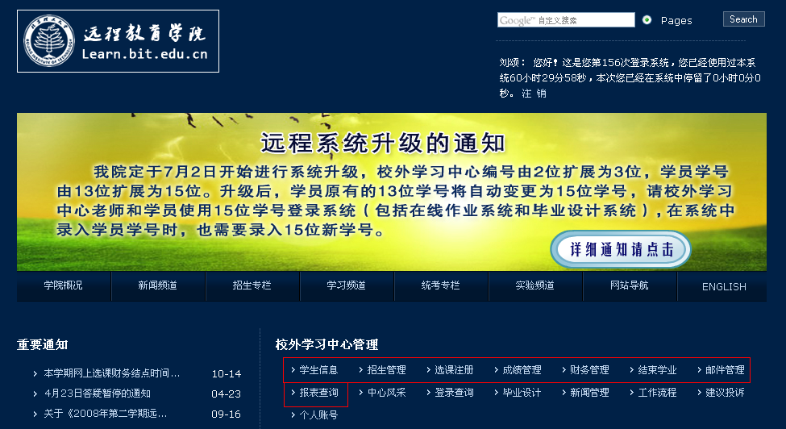
①
②
图1
点击图2红框标注的“三级英语”链接，显示如图3的界面，点击“三级英语报名”，进入三级英语的报名功能。
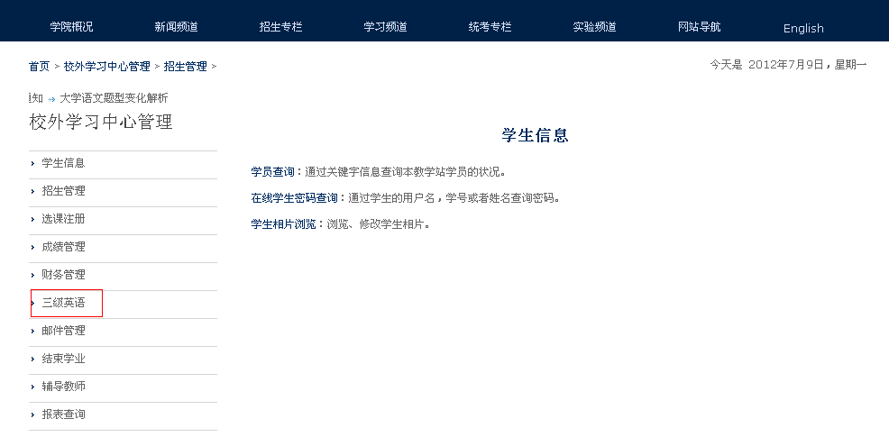
图2
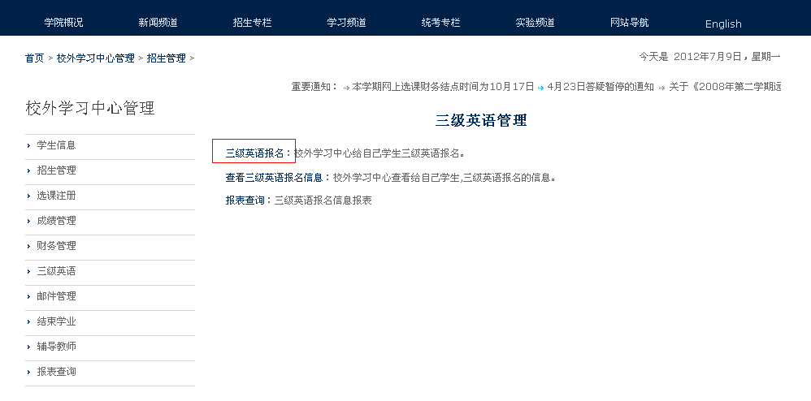
图3
2.进行三级英语报名
第一步：通过学号，班级，年级，专业，层次等信息对本学习中心符合条件的学生进行搜索（如图4所示）。
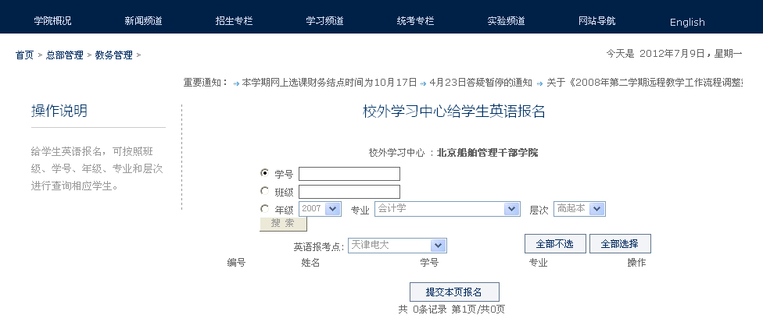
图4
搜索到学生后（如图5所示），按【全部选择】按钮，则当前页面的所有学生均被选择；按【全部不选】按钮，则当前页面的所有学生均不被选择。点击【下一页】链接，显示下一页搜索内容。点击第1，2，3页链接，显示第1，2，3页搜索内容。
第二步：选择【英语报考点】
注意：
1.系统默认为北京理工大学考点，外埠考点需选择，考点地址及联系方式参见附件2。
2. 考前半个月与所报考点联系，咨询准考证领取时间及方法。考点联系方式见附件2。
第三步：选择需要报名的学生，按【提交本页报名】按钮，成功提交本页报名。
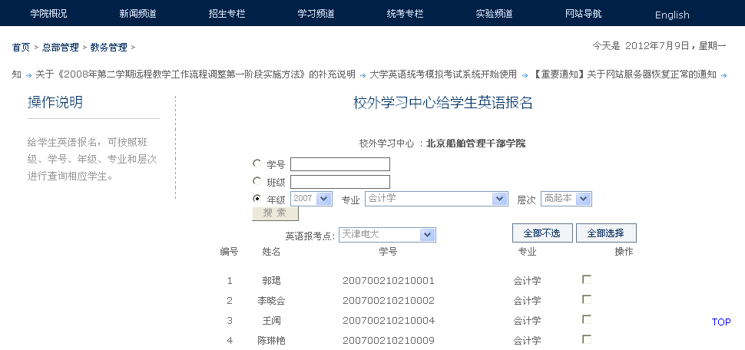

图5
3. 查看和修改三级英语报名信息
点击如图3所示页面上的“查看三级英语报名信息”，显示如图6所示页面，该页面将显示出本学习中心全部提交报名的学生名单。选中复选框后按【删除】按钮，将删除被选中该学生报名记录。点击【下一页】链接，显示下一页搜索内容。点击第1，2页链接，显示第1，2页搜索内容。
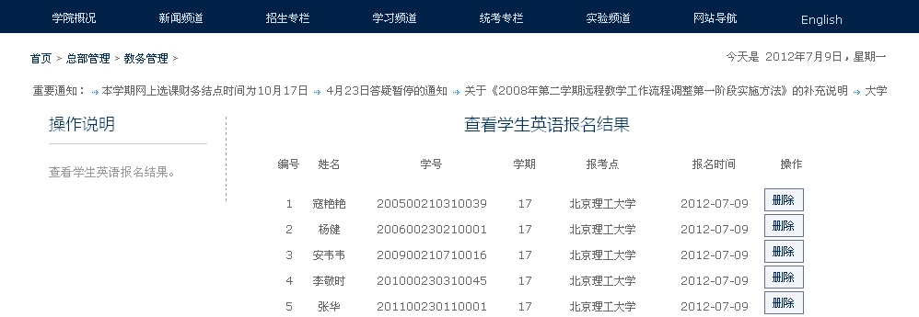

图6

附件2
北京地区成人本科学士学位英语统一考试考生
《诚信考试承诺书》
本人自愿参加北京地区成人本科学士学位英语统一考试。
本人保证报名时所提供的个人信息是真实、准确、完整的，如因个人信息错误、失真、缺失造成不良后果，责任由本人承担。
本人已认真阅读并理解了《北京地区成人本科学士学位英语统一考试考生守则及违规处理规则》，愿意在考试中自觉遵守，保证按规定的程序和要求参加考试，如有违反，自愿按《国家教育考试违规处理办法》有关条款和本人所在学校的规定接受处理。

考生准考证号：
考 生 签 名：
日 期：

附件3
2017年上半年北京地区学士学位英语考试外埠考点信息表
序号 | 代码 | 考点 | 所属国开分部 | 机要地址（省/市） | 考场地址（省/市） | 联系人 | 办公电话 | 手机
1 | 001 | 国开天津分部 | 国开天津分部 | 国开天津分部教务处（天津电大） | 天津市南开区迎水道1号 | 汪震 | 022-23678361 | 13820984377
2 | 002 | 国开河北分部 | 国开河北分部 | 河北省石家庄市国开河北分部教务处（河北电大） | 石家庄市合作路460号 | 邢士宾 | 0311-66773310 | 15303111980
3 | 009 | 国开山西分部 | 国开山西分部 | 山西省太原市国开山西分部教务处（山西电大） | 山西省太原市千峰北路109号 | 张爱玲 | 0351-6622227 | 13934510251
4 | 014 | 国开内蒙古分部 | 国开内蒙古分部 | 内蒙古呼和浩特市国开内蒙古分部考试中心（内蒙古电大） | 内蒙古呼和浩特新华东街34号 | 刘海军 | 0471-4601622 | 18947150418
5 | 018 | 国开辽宁分部 | 国开辽宁分部 | 辽宁省沈阳市国开辽宁分部教务处（辽宁电大） | 沈阳市沈北新区蒲河新城裕农路70号（辽宁装备制造职业技术学院） | 倪德磊 | 024-86800130 | 18040051930
6 | 023 | 国开沈阳分部 | 国开沈阳分部 | 辽宁省沈阳市国开沈阳分部教务处（沈阳电大） | 辽宁省沈阳市和平区14纬路7号 | 顾蕾 | 024-31615020 | 13840545258
7 | 024 | 国开大连分部 | 国开大连分部 | 辽宁省大连市国开大连分部教务处（大连电大） | 辽宁省大连市西岗区白云新村绕山路3—1号 | 季慧琦 | 0411-84313708 | 13998499285
8 | 025 | 国开吉林分部 | 国开吉林分部 | 吉林省长春市国开吉林分部教务处（吉林电大） | 吉林省长春市人民大街6815号 | 陈宏宇 | 0431-85379257 | 15643080096
9 | 027 | 国开长春分部 | 国开长春分部 | 国开长春分部教务处（长春电大） | 长春市宽城区西广大街535号 | 朴民哲 | 0431-82857771 | 13019106350
10 | 028 | 国开黑龙江分部 | 国开黑龙江分部 | 黑龙江省哈尔滨市国开黑龙江分部教务处（黑龙江电大） | 黑龙江省哈尔滨市南岗区和兴路92号 | 马睿 | 0451-86306014 | 13796676961
11 | 030 | 国开哈尔滨分部 | 国开哈尔滨分部 | 黑龙江省哈尔滨市国开哈尔滨分部教务处（哈尔滨电大） | 黑龙江省哈尔滨市南岗区一曼街259号 | 闫冬 | 0451—53600897 | 13936460729
12 | 031 | 国开上海分部 | 国开上海分部 | 上海市杨浦区上海开大教务处 | 上海市普陀区曹杨路805号/上海黄浦区丽园路144号/上海市闸北区原平路55号 | 袁凯逸 | 021-25653155 | 13641912935
13 | 032 | 国开江苏分部 | 国开江苏分部 | 江苏省南京市江苏开大考试中心 | 江苏省南京市应天大街832号 | 张超 | 025-86265397 | 15358159820
14 | 039 | 国开南京分部 | 国开南京分部 | 江苏省南京市国开南京分部教务处（南京电大） | 江苏省南京市秦淮区游府西街46号 | 程永青 | 025-82212129 | 13611511611
15 | 040 | 国开浙江分部 | 国开浙江分部 | 浙江省杭州市国开浙江分部振华路6号浙江电大考试科（浙江电大） | 浙江省杭州市毛家桥路26号 | 许春祥 | 0571-88052739 | 18157137681
16 | 045 | 国开宁波分部 | 国开宁波分部 | 浙江省宁波市国开宁波分部教务处（宁波电大） | 浙江省宁波市文教路1号 | 席洁 | 0574-87210063 | 13967889048
17 | 046 | 国开安徽分部 | 国开安徽分部 | 安徽省合肥市九华山路3号国开安徽分部教务处（安徽电大） | 安徽省合肥市九华山路3号国开安徽分部（安徽电大） | 朱俊峰 | 0551-63629029 | 13805513627
18 | 048 | 国开福建分部 | 国开福建分部 | 福建省福州市国开福建分部教务处（福建电大） | 福建省福州市晋安区桂山路109号 | 郑茜 | 0591-88619085 | 13763871218
19 | 051 | 国开厦门分部 | 国开厦门分部 | 福建省厦门市国开厦门分部开放教育学院（厦门电大） | 福建省厦门市思明区前埔南路1263号 | 洪皖云 | 0592-5955334 | 15359209330
20 | 052 | 国开江西分部 | 国开江西分部 | 江西省南昌市国开江西分部教务处（江西电大） | 江西省南昌市洪都北大道86号 | 胡思华 | 0791-88520545 | 13979163723
21 | 057 | 国开山东分部 | 国开山东分部 | 山东省济南市国开山东分部教务处（山东电大） | 济南市高新技术开发区新泺大街201号 | 吴佩峰 | 0531-82626635 | 13176023751
22 | 067 | 国开青岛分部 | 国开青岛分部 | 山东省国开青岛教务处（青岛电大） | 山东省青岛市李沧区金水路68号 | 姜峻 | 0532-58661941 | 13061454259
23 | 068 | 国开河南分部 | 国开河南分部 | 河南省郑州市国开河南分部教务处（河南电大） | 河南省郑州市黄河路124号 | 鲁明 | 0371-65965790 | 18613718321
24 | 075 | 国开湖北分部 | 国开湖北分部 | 湖北省武汉市国开湖北分部教务处（湖北电大） | 湖北省武汉市洪山区民院路82号 | 赖学军 | 027-87454056 | 13971062777
25 | 076 | 国开武汉分部 | 国开武汉分部 | 湖北省武汉市国开武汉分部教务处（武汉电大） | 湖北省武汉市硚口区中山大道192号 | 刘桂荣 | 027-83782920 | 13667177508
26 | 077 | 国开湖南分部 | 国开湖南分部 | 湖南省长沙市天心区青园路168号国开湖南分部教务处（湖南电大） | 湖南省长沙市天心区青园路168号 | 潘红 | 0731－82812569 | 13975107014
27 | 079 | 国开广东分部 | 国开广东分部 | 广东省广州市广东开大教务处 | 广东省广州市越秀区下塘西路1号 | 李刚 | 020-83573805 | 18620230866
28 | 087 | 国开广州分部 | 国开广州分部 | 广东省广州市国开广州分部教务处（广州电大） | 广东省广州市麓景西路41号 | 卢笙 | 020-83481351 | 13826178087
29 | 088 | 国开深圳分部 | 国开深圳分部 | 广东省深圳市国开深圳分部教务处（深圳电大） | 广东省深圳罗湖区解放路4006号/深圳市南山区蛇口育才路8号 | 王景 | 0755-82116771 | 13434469130
30 | 089 | 国开广西分部 | 国开广西分部 | 广西南宁市国开广西分部教务处（广西电大） | 广西南宁市东宝路1-1号 | 谢钦明 | 0771-5851720 | 13768509612
31 | 092 | 国开海南分部 | 国开海南分部 | 海南省海口市丘海大道4号国开海南分部教务处（海南电大） | 海南省海口市甸二西路20 | 鄞春耘 | 0898-66234433 | 13648619722
32 | 093 | 国开四川分部 | 国开四川分部 | 四川省成都市国开四川分部考试中心（四川电大） | 四川省成都市一环路西三段3号 | 郭云平 | (028)87715612 | 13693464658
33 | 095 | 国开成都分部 | 国开成都分部 | 四川省成都市国开成都分部开放教育学院（成都电大） | 四川省成都市建设北路一段七号 | 李黎勇 | 028-83392464 | 17716127069
34 | 096 | 国开重庆分部 | 国开重庆分部 | 重庆市九龙坡区九龙科技园华龙大道1号国开重庆分部教务处（重庆电大） | 重庆市高新区石桥铺科园一路9号 | 余雷 | 023-68460710 | 15923322113
35 | 097 | 国开贵州分部 | 国开贵州分部 | 贵州省贵阳市国开贵州分部教务处（贵州电大） | 贵州省贵阳市八鸽岩路138号 | 郭静 | 0851-84109125 | 13595156024
36 | 098 | 国开云南分部 | 国开云南分部 | 云南省昆明市云南开放大学学分银行与学习评价中心 | 云南省昆明市学府路113号 | 曾云昆 | 0871-65142175 | 13888082232
37 | 099 | 国开陕西分部 | 国开陕西分部 | 陕西省西安市国开陕西分部考试中心（陕西电大） | 陕西省西安市郭杜镇郭北街41号 | 王庆 | 029－81896064 | 13991134301
38 | 101 | 国开西安分部 | 国开西安分部 | 陕西省西安市国开西安分部教务处（西安电大） | 陕西省西安市五味什字48号 | 李蒙 | 029-87618907 | 13991988802
39 | 102 | 国开甘肃分部 | 国开甘肃分部 | 甘肃省兰州市国开甘肃分部教务处（甘肃电大） | 兰州市城关区南滨河东路653号 | 李丹 | 0931-8827057 | 13669373289
40 | 105 | 国开青海分部 | 国开青海分部 | 青海省西宁市国开青海分部教务处（青海电大） | 青海省西宁市五四西路7号 | 张海燕 | 0971-6365089 | 13709755078
41 | 106 | 国开宁夏分部 | 国开宁夏分部 | 宁夏银川市国开宁夏分部教务处（宁夏电大） | 宁夏银川市金凤区黄河东路670号 | 陈文丽 | 0951-5043573 | 15825371433
42 | 107 | 国开新疆分部 | 国开新疆分部 | 新疆乌鲁木齐市国开新疆分部考试中心（新疆电大） | 新疆乌鲁木齐市新华南路654号 | 艾娱 | 0991-8534114 | 18099612318
43 | 109 | 国开兵团分部 | 国开兵团分部 | 新疆乌鲁木齐市二道湾国开兵团分部教务处（兵团电大） | 新疆乌鲁木齐市二道湾一巷100号 | 赵娜 | 0991-8824867 | 13899801170
44 | 110 | 国开西藏学院 | 国开西藏学院 | 国家开放大学西藏学院 | 西藏拉萨市江苏路36号中央电大西藏学院 | 其林 | 0891-6365093 | 18908901188

